心导教育实习老师初中物理笔试试题（A卷）
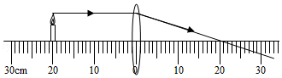
1．蜡烛放在如图所示位置，通过凸透镜成倒立、缩小的像，小红画了图中的光路，下列说法正确的是（ ）
A．小红画的光路是正确的 B．蜡烛通过透镜成的是虚像
C．透镜的焦距小于10cm D．透镜的焦距大于20cm
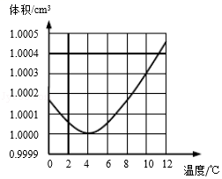
2．如图是标准大气压下，质量为1g的某液体的体积﹣温度图，以下说法正确的是（ ）
A．4℃时，液体密度最小
B．温度升高，液体密度不变
C．1℃时液体的体积比5℃时的大
D．由1℃升高到8℃，液体体积一直变大
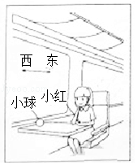
3．图中小球相对于水平桌面静止。小红通过观察，作出如下判断。正确的是（ ）
A．窗外另一列车相对她不动，则她坐的车一定是对地静止的
B．窗外另一列车相对她向东行驶，则她坐的车一定对地向西行驶
C．小球突然“自动”向东滚动，则她坐的车一定向西启动
D．小球突然“自动”滚动，则她坐的车运动状态一定发生了改变
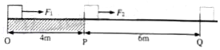
4．如图所示，OQ是水平地面，物体在水平拉力作用下从O匀速直线运动到Q，OP段拉力F₁为300N，F₁做的功为W₁，功率为P₁；PQ段拉力F₂为200N，F₂做的功为W₂，功率为P₂．则（ ）
A．W₁＞W₂ B．W₁＜W₂
C．P₁＞P₂ D．P₁＜P₂
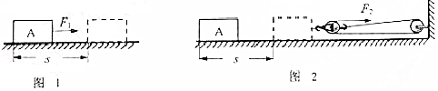
5．图1中力F₁水平拉动重为G的物体A在水平路面匀速移动了s．改用滑轮组拉动A在同一路面匀速移动了s，拉力为F₂（如图2）．此过程滑轮组（ ）
A．总功为F₂s B．额外功为F₁s
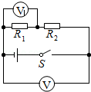
C．机械效率为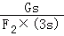 D．额外功为3F₂s﹣F₁s
6．如图电路中R₁＞R₂，电压表V的示数为6V，电压表V₁的示数（ ）
A．等于6V B．大于3V
C．等于3V D．小于3V
7．（1）如图1所示，赤道表面地磁感线与水平地面平行指向北方，导线与能测微弱电流的电流表组成闭合电路，下列哪种操作可让电流表指针摆动？
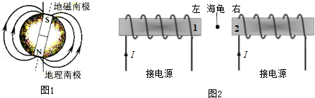
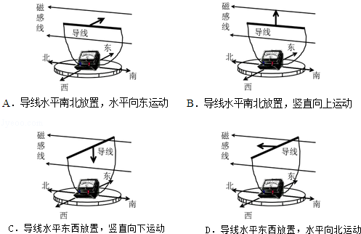
（2）科学家猜测，A地海龟在春季是利用地磁场（如图1）向南返回出生地，以下为相关研究。
①春季A地某屏蔽磁场的实验室，无磁场环境下海龟无固定游向，把海龟置于模拟地磁场中（用图2简化示意），图中1为磁体N极，2为磁体 极，按科学家猜测，海龟应向 游动（选填“左”、“右”）。
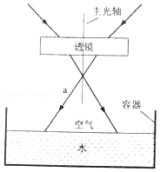
②地磁场在缓慢变化，科学家每年记录海龟出生地筑巢地点移动的方向，并追踪地磁场的微小移动方向，发现 ，现象符合猜测。
8．两条光线通过透镜的光路如图所示：
（1）该透镜是 透镜（选填“凹”、“凸”）。
（2）光线a射向水面在图中①画出a的反射光线；②大致画出a进入水中的折射光线；③标示出反射角r₁和折射角r₂。
（3）逐渐往容器中加水，光线a在容器底形成的光斑会 （选填“左移”“右移”、不动”）。
9．某比赛，两选手分别用六根完全相同的长方体木条搭建了甲、乙两木筏。如图1所示，两木筏静止在水面。
（1）以点代替木筏，在方框内（图2）画出甲木筏的受力示意图。
（2）甲木筏的质量为100kg，底面积为2m²，求甲木筏浸入水中的深度。（ρ_{水}=1.0×10³kg/m³，g=10N/kg）
（3）甲木筏所受浮力 乙木筏所受浮力（选填“＞”“=”“＜”）．写出你的分析过程。
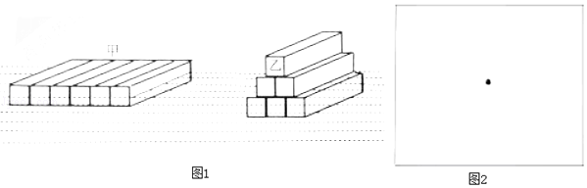

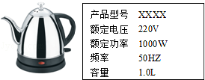
10．如图是家用电热壶及铭牌，假设电热壶电阻丝电阻不变，水的比热容c_{水}=4.2×10³J/（kg•℃），水的密度ρ_{水}=1.0×10³kg/m³．求：
（1）电热壶电阻丝的电阻。
（2）不考虑热损失，电热壶正常工作时，把1L水从20℃加热到100℃所需要的时间。（3）当电压为198V时，电热壶的实际功率。

心导教育实习老师初中物理笔试试题（B卷）
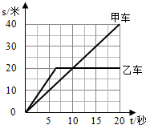
1．如图是甲、乙两辆同时从同一地点出发的小车的s﹣t图象，由图象可知（ ）
A．7～20秒钟乙车做匀速直线运动
B．在0～5秒时间内，乙车的速度比甲车的速度大
C．第10秒钟时，甲、乙两车速度相同
D．经过5秒钟，甲车通过的路程比乙车大
2．物质M通过吸、放热，出现三种不同物态，如图所示，甲、乙、丙物态依次为（ ）
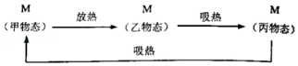
A．固、液、气 B．气、液、固 C．气、固、液 D．液、固、气
3．实验室备有甲、乙、丙三个凸透镜，三个实验小组分别用这三个凸透镜探究凸透镜成像规律，实验时，当蜡烛到透镜的距离都为12cm时，甲、乙、丙三透镜分别成缩小的实像、放大的虚像、放大的实像，则这三个透镜的焦距f_{甲}、f_{乙}、f_{丙}的大小关系为（ ）
A．f_{甲}＞f_{乙}＞f_{丙} B．f_{乙}＞f_{丙}＞f_{甲} C．f_{乙}＞f_{甲}＞f_{丙} D．f_{丙}＞f_{乙}＞f_{甲}
4．如图1所示，静止时U型管两液面相平，下列选项包含图2中所有合理情形的是（ ）
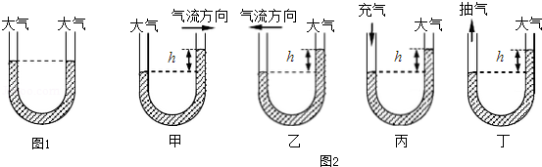
A．乙、丁 B．甲、丙 C．乙、丙 D．甲、丁
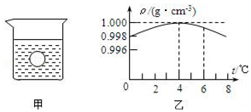
5．如图甲所示，烧杯里盛有6℃的水，小球在水中恰好悬浮。经研究发现，水的密度随温度的变化如图乙所示。现在烧杯四周放上大量的冰块，在烧杯内水的温度下降到0℃的过程中，假设小球的体积始终不变，关于小球的浮沉情况判断正确的是（ ）
A．先下沉然后上浮 B．先上浮然后下沉
C．浮力变小，一直下沉 D．浮力变大，一直上浮
6．如图所示，对于图片中所描述的物理过程，下列分析中正确的是（ ）
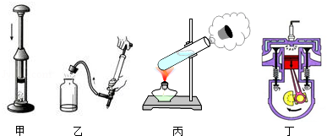
A．图甲，厚玻璃内的空气被压缩时，空气的内能减少
B．图乙，瓶子内的空气推动塞子跳起时，空气的内能增大
C．图丙，试管内的水蒸气推动了塞子冲出时，水蒸气的内能减少
D．图丁，汽缸内的气体推动活塞向下运动时，气体的内能增大
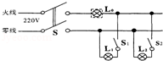
7．如图是新安装的照明电路，已知两个并联灯泡的灯头接线存在一处故障。小明学电工的检修方法，在保险丝处接入一个“220V、40W”的灯泡。当只闭合S、S₁时，L₀和L₁都呈暗红色；当只闭合S、S₂时，L₀正常发光，L₂不发光。由此可以确定（ ）
A．L₁灯头断路 B．L₂灯头短路
C．L₁灯头短路 D．L₂灯头断路
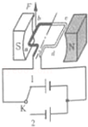
8．如图所示，线圈abcd位于磁场中，K与1接通时，ab段导线受磁场力F的方向向上；当K改为与2接通时，ab段导线受磁场力（ ）
A．方向向下 B．方向向上
C．为零，因为电源反接 D．为零，因为电路一定是断路

9．一个箱子重为100N，放在水平面上，受6N的水平推力，箱子未动，这时箱子受到的摩擦力 （选填“大于”、“等于”或“小于”）6N．当水平推力增大到10N时，箱子恰好做匀速直线运动。当水平推力增大到20N时，箱子受到的摩擦力为 N。
10．利用如图所示的电路可测量未知电阻R_{x}的阻值，其中R为已知电阻。
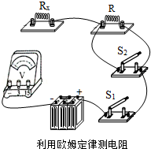

（1）请将电压表连入电路，使电路完整。
（2）当开关S₁、S₂闭合时，电压表示数U₁=6V；当开关S₁闭合、S₂断开时，电压表示数U₂=4V．已知R=10Ω，则电源电压U= V，R_{x}= Ω。
（3）实验中若由于某个元件出现故障（短路或断路），导致电压表的示数U₁=U₂=6V，则该元件及故障可能是 。

心导教育实习老师初中物理笔试试题（C卷）
1．光的色散说明白光是一种复色光，棱镜对不同色光的偏折程度不同，其中对红光的偏折程度最小，对紫光的偏折程度最大。图中能正确表示白光通过三棱镜发生色散的是（ ）
A．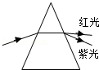 B．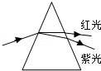 C．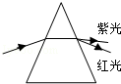 D．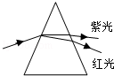
2．规格相同的瓶装了不同的液体，放在横梁已平衡的天平上，如图所示，则（ ）
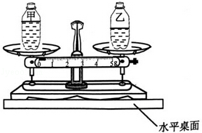
A．甲瓶液体质量较大
B．乙瓶液体质量较大
C．乙瓶液体密度较大
D．两瓶液体密度相等
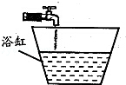
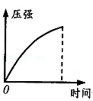
3．如图，往浴缸中匀速注水直至注满，下列表示此过程中浴缸底部受到水的压强随时间变化的曲线，其中合理的是（ ）
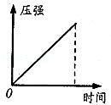
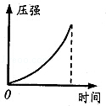
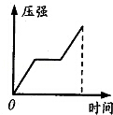

- B． C． D．

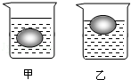
4．小明将同一个鸡蛋先后放入如图所示的甲、乙两杯盐水中，盐水密度分别为ρ_{甲}、ρ_{乙}，鸡蛋所受浮力分别为F_{甲}、F_{乙}，则下列关系正确的是（ ）
A．ρ_{甲}＞ρ_{乙} F_{甲}＞F_{乙} B．ρ_{甲}＜ρ_{乙} F_{甲}＜F_{乙}
C．ρ_{甲}＞ρ_{乙} F_{甲}=F_{乙} D．ρ_{甲}＜ρ_{乙} F_{甲}=F_{乙}
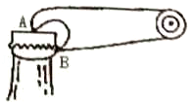
5．如图所示，用起子开启瓶盖时，起子可看作是（ ）
A．以A为支点的费力杠杆 B．以A为支点的省力杠杆
C．以B为支点的费力杠杆 D．以B为支点的省力杠杆
6．现代社会倡导文明出行，某班同学对十字路口人行横道的红、绿交通信号灯进行了观察，画出了如图所示的控制人行红、绿灯的电路图，你认为可行的是（ ）
A．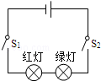 B．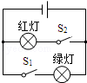 C．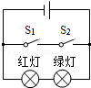 D．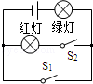

7．把餐巾纸摩擦过的塑料吸管放在支架上，吸管能在水平面自由转动，如图所示，手持带负电的橡胶棒，靠近吸管A端，A端会远离橡胶棒，实验中（ ）
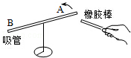
A．吸管不带电
B．吸管带正电
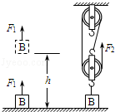
C．摩擦时，吸管得到电子
D．与吸管摩擦的餐巾纸一直不带电
8．如图所示，手用F₁的力直接将物体B匀速提升h，F₁做功为300J；若借助滑轮组把B匀速提升相同高度，滑轮组机械效率是30%，则F₂做功为 J。
9．如图1所示，使线圈位于两磁极间
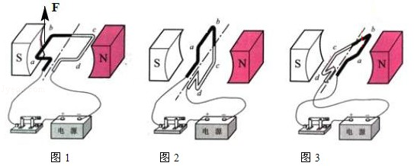
（1）通电后，图1中ab 段导线的电流方向是 （选择“由a 到b”、“由b 到a”）．图1中ab 段导线受磁场力的方向向上，用箭头标示出图3中ab 段导线所受磁场力的方向。
（2）线圈转过图2所示位置，用 的办法可使线圈靠磁场力继续顺时针转动至少半圈。
（3）若把图2中的电源换为电阻，快速转动线圈，电阻发热。此过程机械能先转化为 能再转化为 能。
10．测得某白炽灯在不同电压下的电功率如下表：
数据序号 | 灯两端电压U/V | 灯的电功率P/W
1 | 220 | 40
2 | 110 | 12.1
（1）灯两端电压为220V时，灯的电阻为多少？
（2）灯两端电压为110V时，通过灯的电流为多少？通电100s灯消耗的电能是多少？

心导教育实习老师初中物理笔试试题（D卷）
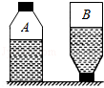
1．将未装满水且密闭的矿泉水瓶，先正立放置在水平桌面上，再倒立放置。如图所示，两次放置时，水对瓶底和瓶盖的压强分别为P_{A}和P_{B}，水对瓶底和瓶盖的压力分别为F_{A}和F_{B}，则（ ）
A．p_{A}＞p_{B} F_{A}＞F_{B} B．p_{A}＜p_{B} F_{A}=F_{B}
C．p_{A}＜p_{B} F_{A}＞F_{B} D．p_{A}=p_{B} F_{A}＜F_{B}
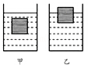
2．水平桌面上放有甲、乙两个盛水的容器，现把两个形状和体积都相同的物体分别放入两容器中，当物体静止时，两容器中液面刚好相平，如图所示，下列说法正确的是（ ）
A．两物体受到的浮力相等 B．两容器底部所受液体压强相等
C．两物体的质量相等 D．乙容器中物体密度较大
3．如图，我国空中加油机正在给歼10战斗机加油。加油过程中，若战斗机的高度和速度不变，则战斗机的（ ）
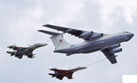
A．动能增加，势能减小，机械能不变
B．动能不变，势能不变，机械能不变
C．动能减小，势能不变，机械能减小
D．动能增加，势能增加，机械能增加
4．甲、乙两杯水温度各为40℃、80℃，下列说法正确的是（ ）
A．只有加热才能使水升温 B．甲杯中水的内能一定比乙杯中的小
C．乙杯中水的温度降低，水的内能一定减小 D．甲杯中的水分子运动一定比乙杯中的剧烈
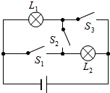
5．如图所示的电路，下列判断正确的是（ ）
A．闭合开关S₁、S₃，断开开关S₂时，灯L₁、L₂串联
B．闭合开关S₂，断开开关S_{l}、S₃时，灯L₁、L₂并联
C．闭合开关S₁、S₂，断开开关S₃时，灯L₁亮、L₂不亮
D．同时闭合开关S₁、S₂、S₃时，电源短路
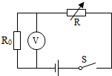
6．如图是一个环境温度监控电路原理图。电源电压不变，R₀为定值电阻，R是用半导体材料制成的热敏电阻，其电阻值会随温度的升高而变小。闭合开关S，则下列说法正确的是（ ）
A．若环境温度升高，R的阻值变大 B．若环境温度升高，电压表示数变大
C．若环境温度降低，通过R电流变大 D．若环境温度降低，通过R₀电流变大
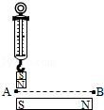
7．如图所示，在水平地面上的磁体上方，有挂在弹簧测力计上的小磁体（下部N极）．小辉提着弹簧测力计向右缓慢移动，挂在弹簧测力计上的小磁体下端，沿图示水平路线从A缓慢移到B．则图乙中能反映弹簧测力计示数F随位置变化的是（ ）

A．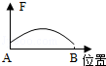 B．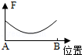 C．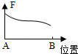 D．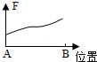
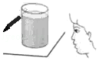
8．如图所示，小刚透过装水的圆柱形杯子观察铅笔。手中铅笔的笔尖原来朝左的，可他看到的像却是笔尖朝右，则他看到的是铅笔的 （选填“实”或“虚”）像，这是因为杯子和水起到了凸透镜的作用，（选填“近”或“远”） 视眼镜用的就是这种透镜。若将铅笔继续 （选填“靠近”或“远离”）杯子，他所看到的像将会变成笔尖朝左。
9．小明用图中的动滑轮匀速拉动水平地面上的物体A，测出A移动的距离s、水平拉力F和A的重力G。
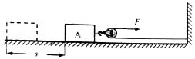
（1）以上条件能否求出此时滑轮的机械效率η？ ，如果能，写出η的表达式；如果条件不足，写出还需补充的物理量的测量步骤和符号，并写出η的表达式 （η用题目已知及补充的物理量符号表示）
（2）若A在10s内运动了4m，A的速度为 。
10．在“测酸奶密度”的实验中，
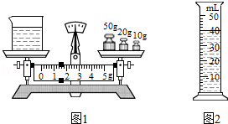

（1）小明的实验方案：用天平和量筒测密度。
①他用已调节好的天平测得空烧杯的质量m₀为37.4g；接着把酸奶倒入烧杯中，测得烧杯和酸奶的总质量m₁，如图1所示m₁= g；然后把烧杯中的酸奶倒人量筒中，如图2所示，V_{奶}= cm³；则酸奶的密度ρ= g/cm³。
②在交流讨论中，小雨同学认为小明测得的酸奶密度值偏大。其原因是
（2）小雨的实验方案：巧妙地利用天平、小玻璃瓶（有盖）和水测酸奶密度。
请你简要写出小雨的实验过程和酸奶密度的计算表达式（用测量的物理量符号表示）． 。

心导教育实习老师初中物理笔试试题（A卷）
参考答案与试题解析

1.C 2.C 3.D 4.C 5.D 6.B
7．（1）C；（2）①S；左；②海龟筑巢地点的移动方向与地磁场的微小移动方向一致。
8．
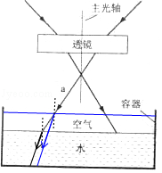
（1）凹；（2）见上图；（3）右移。

9．
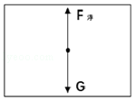
（1）如上图；（2）甲木筏浸入水中的深度为0.05m；（3）=。

10．
（1）电热壶电阻丝的电阻为48.4Ω；
（2）不考虑热损失，电热壶正常工作时，把1L水从20℃加热到100℃需要336s；
（3）当电压为198V时，电热壶的实际功率为810W。

心导教育实习老师初中物理笔试试题（B卷）
参考答案与试题解析
1.B 2.C 3.B 4.B 5.B 6.C 7.B 8.A
9．等于；10。
10．
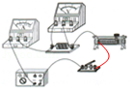
- 见上图； （2）0.3；4； （3）②闭合开关S、断开S₁；③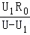。
11．
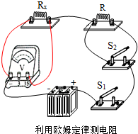
（1）实物电路图如图所示； （2）6；20； （3）R短路或R_{x}断路。

心导教育实习老师初中物理笔试试题（C卷）
参考答案与试题解析
1.B 2.C 3.B 4.D 5.B 6.B 7.C
8．1000
9．
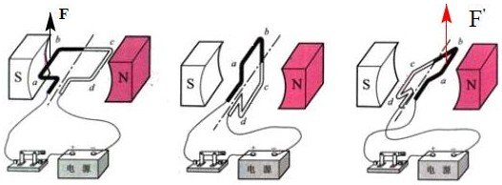
（1）由a 到b；图见上图。 （2）改变电流方向； （3）电；内。
10．
（1）灯两端电压为220V时，灯的电阻为1210Ω；
（2）灯两端电压为110V时，通过灯的电流为0.11A；通电100s灯消耗的电能是1210J。

心导教育实习老师初中物理笔试试题（D卷）
参考答案与试题解析
1.C 2.B 3.D 4.C 5.D 6.B 7.C
8．实；远；靠近。
9．（1）不能；η=×100%；（2）0.4m/s。
10．
（1）①81.4；40；1.1；②酸奶倒入量筒中会有部分残留在烧杯中，使测量的体积偏小；
（2）实验过程：①用天平测出小玻璃瓶（含盖）的质量m₀；
②在瓶内装满水，盖上盖子，用天平测出瓶和水的总质量m₁；
③倒干净水，再往瓶内装满酸奶，盖上盖子，用天平测出瓶和酸奶的总质量m₂；
酸奶密度的表达式：ρ_{奶}=